Uitbreiding ‘Weg met hindernissen’
Einde nog lang niet in zicht
(door Flip Jonkman)
Vanaf de zgn. ‘Brouwer-bocht’ tot aan de afslag Lemlerveld is de weg omgetoverd in een ‘weg met hindernissen’ ! En….deze weg ondergaat binnenkort een fikse uitbreiding richting Heino. Moet je op een maandagavond of een zondagmorgen naar Ommen dan is het zeer wel mogelijk dat je haren behoorlijk recht over eind gaan staan !
Tenminste, bij menig dirigent of organist die dan onder weg is ! Je bent wel heel lang ‘onder de pannen’!
Moet u nagaan ! Je komt van de Lentheweg en geeft links af richting Lemelerveld. Voorrang ? Vergeet het maar ! Notabene komen de ‘overtreders’ vanaf een 30 km. zone ! Tot het bordje van Heino is de 30 km. zone van kracht. Vervolgens is het eventjes ruiken aan de 60 km. zone ! Tot de ‘Brouwerbocht’ was het allemaal nog aardig te doen……maar dat gaat spoedig veranderen. De diverse platau’s liggen er binnen enkele weken !
Zo gaat het worden. (zie kaartje)
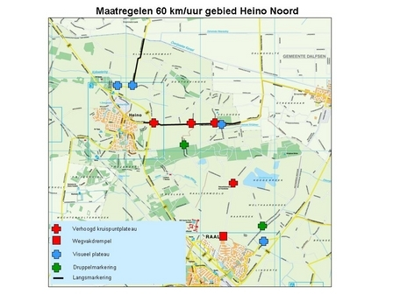
Wat verder betekent dat ook hier de 60 km. zone van kracht zal zijn en alle wegen van rechts voorrang krijgen. Het is haast niet te geloven. Noem ze maar op ! Vlaminkhorstweg, Oude Dalfserweg, Kleinjansweg en Schoolbosweg. Al die wegen krijgen voorrang. Als dat allemaal maar goed gaat !! Misschien krijgt het fietspad richting Aver Heinoseweg ook nog wel voorrang. Wie weet zit er nog wel ergens een verscholen weggetje. Je weet maar nooit.
De oorspronkelijk weg met hindernissen begint dus nabij de ’Brouwer-bocht’. Precies in de bocht komt van rechts de Strenkhaarsweg.
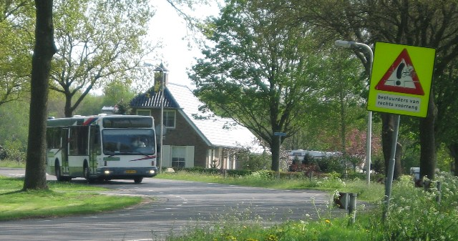
Amper even later krijg je de ‘verhoogde’ bushaltes in het vizier, tenminste als het licht is. In het donker kunnen er wel heel gevaarlijke situaties ontstaan. De stoeprand zit veel te dicht aan de weg.
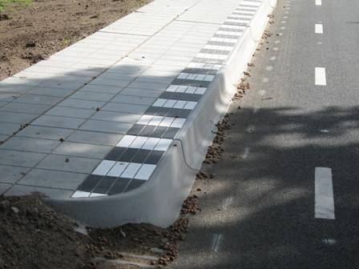
En weer later heeft de Twentseweg voorrang. Notabne een weggetje wat in een fietspad veranderd.
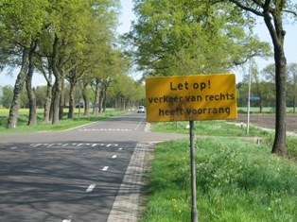 Foto: Je moet wel heel goed kijken of er een weggetje van rechts komt.
Daarna is het schrikken geblazen want je beland op de hoofdweg van weleer in een sluis. De brutaalste wint hier, daar ben ik inmidddels wel achter. Een pluspunt is nu dat er verlichting is aangebracht ! Volgens mij ben ik daar zelf debet aan ! Zal men wel niet toegeven maar het is wel zo !
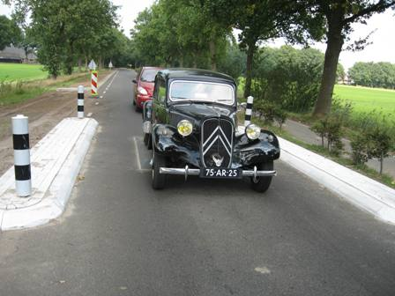 Foto: Verlichting nog niet aangebracht !
Dan komt er nog een landweggetje van rechts en heeft ook voorrang. Kom je van de andere kant dan is het nog gekker. Een landweggetje wat uitmond in een weiland heeft ook voorrang.
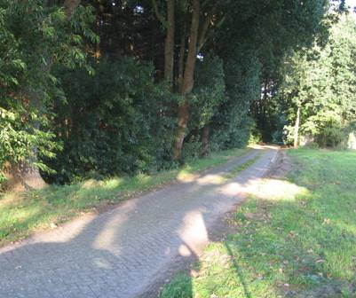 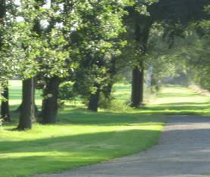
En rijd je op het fietspad ? Nou, bij de eerste beste regenbui staat het fietspad totaal blank !
Na ‘lange tijd’ draai je eindelijk de ‘grote weg’ op richting Ommen. Grote weg ? Vergeet het maar ! Op maandagavond of zondagmorgen ? Geen kip op de weg en….. o wee, niet harder dan 80 km. per uur.

